Наименование:  Каркас кровати Вт11  946х2010х400 | 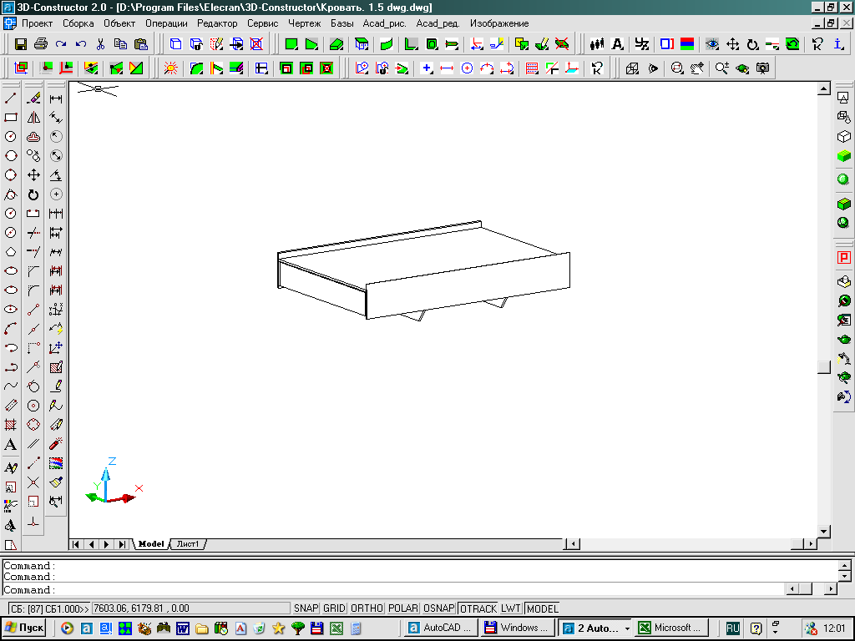  Вт11
Изделие соответствует:

ГОСТ 16371-93 МЕБЕЛЬ, ОТУ

СХЕМА СБОРКИ
Варианты комплектации каркаса кровати спинками
Вт1 головная 982*18*900 ножная 952*18*400
1
4ф
Вт5
головная 1375*18*900
ножная 952*18*400

2
5
1
2
3
3
4
4
6ф
5ф
1ф

Вт4
головная 1375*18*900
ножная 952*18*400

Спецификация деталей Комплектность фурнитуры

Поз. | Наименование | Размеры,  мм | Кол-во |  | Поз. | Наименование | Кол-во
1  2  3  4  5 | d.ГВт.03.017.010  d.ГВт.03.020.010  d.ГВт.03.023.010  d.ГВт.03.024.010  d.ГВт.05.026.010 | 874х200  874х330  2010х202  2010х280  2002х901 | 2  2  2  2  1 |  | 1ф | Болт меб.М6*65 | 4
 |  |  |  |  | 2ф | Гайка М6 | 4
 |  |  |  |  | 3ф | Ключ-конфирмата | 1
 |  |  |  |  | 4ф | Конфирмат | 16
 |  |  |  |  | 5ф | Ножка регулируемая | 4
 |  |  |  |  | 6ф | Уголок кроватный | 4
 |  |  |  |  | 7ф | Шуруп потайн. 3,5*17 | 16
 |  |  |  |  | 8ф | Шуруп потайн. 3,5*30 | 52

Порядок сборки
Во избежание перекоса сборку изделия производить на ровном полу. Сборку рекомендуется производить вдвоем. Крепление деталей и фурнитуры производить по имеющимся на щитах отверстиям. В царги поперечные поз.2 установите ножки регулируемые поз.5ф. К царгам продольным поз.3 присоедините царги поперечные поз.1, поз.2 таким образом, чтобы отверстия в стенках совпали, вставьте конфирматы поз.4ф, затяните их ключом поз.3ф. Прямоугольность каркаса проверьте двумя диагональными замерами рулеткой. К царгам продольным поз.3 при помощи шурупов поз.8ф присоедините царги боковые поз.4. Каркас кроватный комплектуется ножной и головной спинками Вт1/Вт4/ВТ5. Для их крепления предусмотрен уголок кроватный поз.6ф, который крепится к спинкам через сквозные отверстия в царгах поперечных поз.1 на болтах поз.1ф и гайках поз.2ф, а также шурупами поз.7ф и к продольным царгам поз.3 на шурупах поз.7ф. Ножную и головную спинки стяните шурупами поз.8ф с поперечной царгой поз.1. На собранный каркас установите дно поз.5.
Гарантийный срок эксплуатации мебели 18 месяцев со дня продажи мебели.
УКРАИНА г. Харьков ЗАО «Новый Стиль» ул. Комсомольское шоссе, 88
Тел. (+38 057) 752-27-04, 752-27-05, 752-27-06, 752-27-07, 752-27-08 Факс. 751-80-77

